# DAY 4 : Pendalaman HTML 2

Pada pembelajaran sebelumnya kita telah mendalami beberapa elemen beserta penerapannya seperti heading, list, dan elemen gambar. Kali ini kita akan lebih mendalami beberapa elemen HTML lainnya. Di akhir pembelajaran, diharapkan kita dapat mengimplementasikan elemen HTML tersebut pada halaman website yang kita buat. Mari segera meluncur ke pembahasan!

## 1. Block & Inline Element

Sadarkah kamu ketika kita menerapakan elemen heading, paragraf, maupun list secara otomatis membuat baris baru untuk elemen lainnya dibawah. Elemen-elemen tersebut memiliki sifat yang disebut **Block**. Elemen yang memiliki sifat block selalu membuat baris baru ketika menampilkannya. Berlawanan dengan elemen yang memiliki sifat **Inline**, elemen ini tidak menambahkan baris baru ketika dibuat. Perhatikan ilustrasi dibawah untuk memperjelas pengertian sifat Block dan Inline:

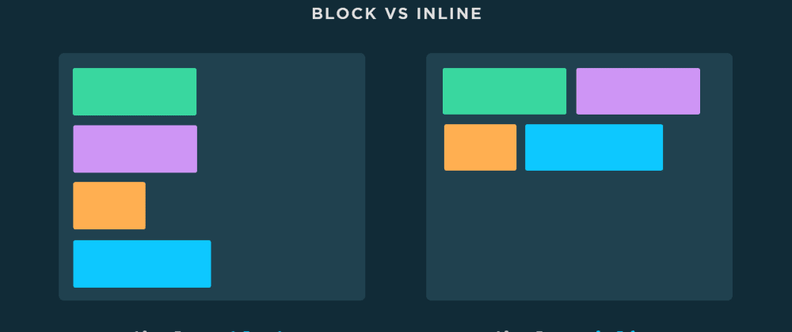

## 2. Anchor Element

Anchor adalah teks yang menunjukkan awalan dan akhiran sebuah hypertext link. HTML <a></a> element digunakan untuk mendefinisikan sebuah hyperlink. Link dapat merujuk ke halaman yang sedang terbuka ataupun ke halaman lain (website lain). Untuk menggunakan elemen ini kita harus menambahkan atribut **href** untuk menetapkan sebuah target yang akan dituju. Penerapan anchor dapat dilihat sebagai berikut:

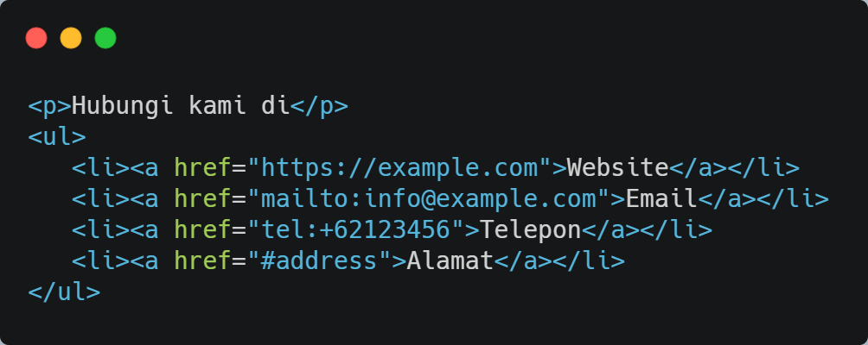

Apabila ditampilkan pada halaman website, tampilan anchor elemen adalah sebagai berikut:

Atribut href memnjadi atribut yang harus ditambahkan ketika kita hendak menggunakan elemen anchor. Namun ada beberapa tambahan atribut lain yang dapat kita terapkan pada elemen achor, diantaranya:

|  |  |  |
| --- | --- | --- |
| **Atribut** | **Nilai** | **Deskripsi** |
| download | filename | Menginstruksikan browser untuk mengunduh pada URL yang ditetapkan daripada mengarahkannya. |
| hreflang | language_code | Menetapkan bahasa dari dokumen target. |
| referrerpolicy | no-referrer,  no-referrer-when-downgrade,  origin,  origin-when-cross-origin,  unsafe-url | Menetapkan referensi untuk dikirim pada target. |
| rel | alternate,  author,  bookmark,  external,  help,  license,  next,  nofollow,  noreferrer,  noopener,  prev,  search,  tag | Menetapkan hubungan antara halaman yang ditampilkan dengan target. |
| target | _blank,  _parent,  _self,  _top | Menetapkan lokasi ketika membuka target contohnya pada sebuah tab, window atau pada tab itu sendiri. |
| media | media_type | Menetapkan tipe media yang digunakan pada target. |

## 3. Emphasized Element

HTML <em></em> element menunjukkan stress emphasis atau dapat dikatakan konten/kata yang perlu mendapatkan penekanan atau perhatian khusus. Dalam penjelasan lain, <em> mengandung arti emphatic stress yang menunjukkan penekanan yang tegas. Perhatikan contoh kode berikut:

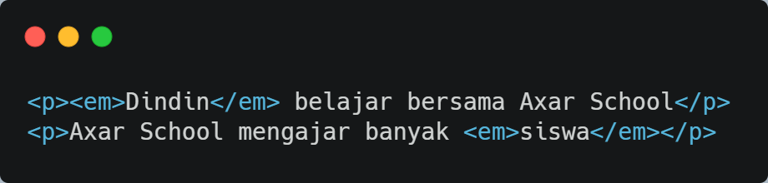

Kalimat pertama pada contoh koded diatas memberikan penekanan pada kata “Dindin”. Sedangkan pada kalimat kedua memberikan penekanan pada kata “Siswa”. Standarnya pada browser sebuah kata yang ditekankan akan ditampilkan dalam gaya miring pada teks nya.

## 4. Important Element

HTML <strong></strong> element digunakan untuk menunjukkan teks yang menyatakan begitu penting (strong importance), kesungguhan atau benar-benar (seriousness) atau digunakan pada sebuah kondisi mendesak (urgency) yang mana teks tersebut dimaksudkan agar mendapat perhatian penting dari teks biasa lainnya. Perhatikan contoh kode berikut:

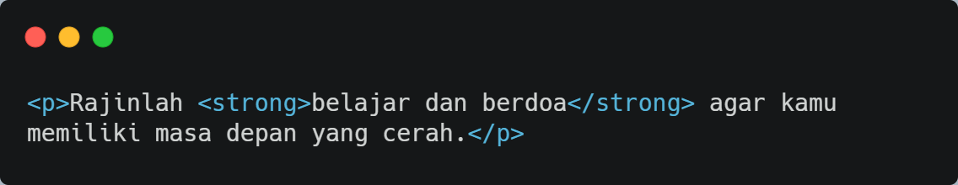

Standarnya pada browser sebuah teks yang diberi markup **<strong>** akan ditampilkan secara tebal. Dan ketika pengguna menggunakan pembaca layar (screen reader), suara yang terdengar akan berbeda. Ini mengartikan bahwa teks tersebut penting tidak hanya sekedar tebal.



## 5. Semantic HTML

Pembaharuan teknologi bisa dikatakan yang paling cepat dibandingkan industri lainnya. Kebutuhan akan teknologi menjadi salah satu pemicunya. Hal ini juga terjadi pada HTML. HTML yang kini memasuki versi ke-5 memperkenalkan sekitar 30an tag baru (dan mungkin akan terus bertambah), sebagian besar diantaranya berfungsi untuk membuat struktur HTML, atau yang dikenal dengan **semantic HTML**.

Apa yang dimaksud dengan semantic tag? Semantic Tag atau Semantic Markup, adalah sebutan untuk tag-tag HTML yang memiliki ‘arti‘ atau ‘makna’. Kata semantic berasal dari kata yunani yang berarti ‘mempelajari arti‘ (the study of meaning). Seperti yang sudah disebutkan pada sub-modul sebelumnya, sebuah website memiliki hierarki konten yang sama seperti dokumen sehari-hari yang kita baca. Tag <p></p> misalnya, digunakan untuk membuat paragraf, tag <h1></h1> untuk membuat judul/header, dan tag <li> untuk membuat list/daftar, kesemua tag ini memiliki ‘arti‘ yang jelas, karena itu termasuk kedalam **semantic HTML**.

Sebelum hadirnya HTML5, pengelompokan elemen HTML dilakukan menggunakan tag <div></div> yang disebut **generic element**. Kita mengelompokkan sebuah header website dengan menggunakan <div>, membuat sebuah navigation dengan menggunakan <div> juga, artikel atau section yang lainnya. Kita biasa gunakan atribut class atau id untuk mengindikasikan peran dari elemen tersebut. Hal ini membuat struktur pada website hilang (semantic meaningless).

HTML5 memperkenalkan tag-tag baru yang ditujukan untuk mengatasi hal ini. Daripada menggunakan atribut id atau class untuk mengelompokkan elemen, kita bisa menggunakan elemen yang memiliki arti dan nama sesuai dengan fungsi atau peran dari elemen tersebut. Perhatikan perbedaan struktur halaman menggunakan HTML4 dan HTML5 berikut.

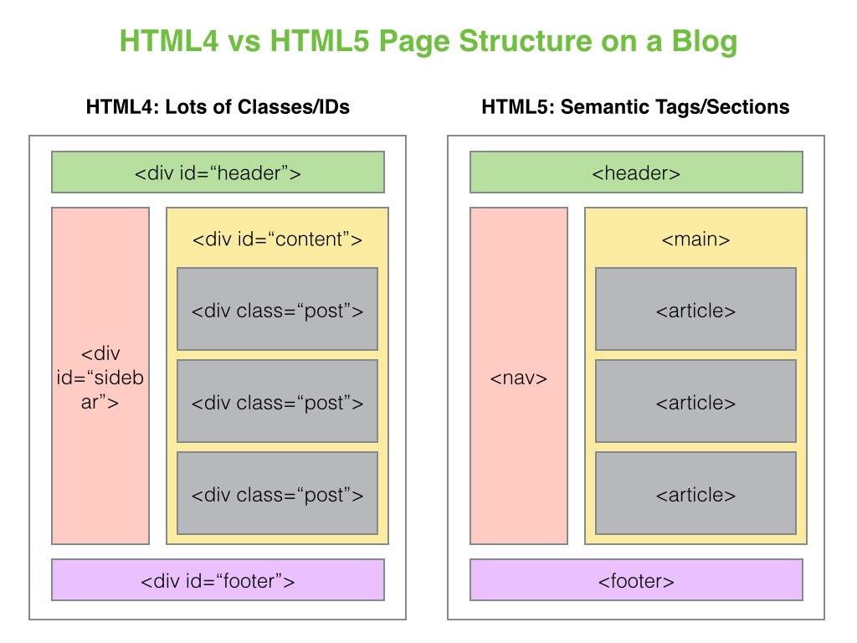

Kedua contoh gambar di atas menunjukkan struktur halaman yang sama. Di mana, pada contoh yang pertama banyak elemen <div> yang dapat diubah dengan layout elemen HTML5. Dengan menerapkan HTML5, struktur halaman website kita jauh lebih bersih bukan?

Terdapat beberapa semantic element yang sering digunakan oleh *developer* dalam mengembangkan halaman websitenya. Beberapa semantic element tersebut diantaranya sebagai berikut:

|  |  |
| --- | --- |
| **Tag** | **Deskripsi** |
| [**<article>**](https://www.w3schools.com/tags/tag_article.asp) | Defines independent, self-contained content |
| [**<aside>**](https://www.w3schools.com/tags/tag_aside.asp) | Defines content aside from the page content |
| [**<figure>**](https://www.w3schools.com/tags/tag_figure.asp) | Specifies self-contained content, like illustrations, diagrams, photos, code listings, etc. |
| [**<figcaption>**](https://www.w3schools.com/tags/tag_figcaption.asp) | Defines a caption for a <figure> element |
| [**<footer>**](https://www.w3schools.com/tags/tag_footer.asp) | Defines a footer for a document or section |
| [**<header>**](https://www.w3schools.com/tags/tag_header.asp) | Specifies a header for a document or section |
| [**<main>**](https://www.w3schools.com/tags/tag_main.asp) | Specifies the main content of a document |
| [**<nav>**](https://www.w3schools.com/tags/tag_nav.asp) | Defines navigation links |
| [**<section>**](https://www.w3schools.com/tags/tag_section.asp) | Defines a section in a document |
| [**<time>**](https://www.w3schools.com/tags/tag_time.asp) | Defines a date/time |

## 6. Header

Elemen <header></header> berfungsi header bagi seluruh halaman HTML ataupun sebagai header bagi seksi-seksi tertentu seperti header bagi seksi elemen <article>. Elemen <header></header> pada halaman HTML diletakkan pada bagian paling atas. Bagian ini dapat berisi logo, nama website, dan menu navigasi yang terdiri atas deretan tautan / link. Jika pengunjung memasuki menu tersebut, akan diarahkan menuju halaman lain yang masih dalam ruang lingkup halaman web tersebut. Penulisan elemen <header> dibuka dengan tag <header> dan ditutup dengan tag </header>. Perhatikan contoh kode berikut:

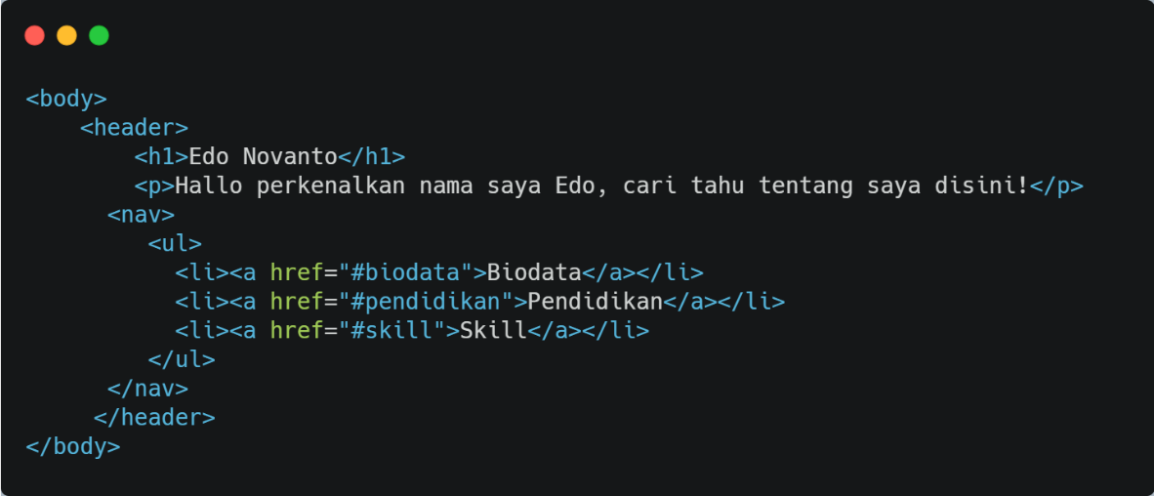

Tag <header></header> mendukung **Global Atribut** di dalam HTML yang artinya bahwa pada tag ini dapat sisipkan atribut yang bersifat global yang secara umum berlaku pada semua komponen tag HTML.

## 7. Footer

Elemen **footer** adalah elemen struktural yang digunakan untuk mengidentifikasi bagian catatan kaki sebuah halaman, dokumen, seksi, ataupun suatu artikel. Elemen footer biasanya diletakkan pada bagian paling bawah halaman HTML. Konten elemen footer dapat berisi informasi tentang nama perusahaan, kontak, copyright dan nama pembuat web.

Elemen footer juga dapat digunakan sebagai menu navigasi pelengkap yang belum disertakan pada menu utama. Jika anda sebelumnya sudah mempelajari elemen header, elemen header diperuntukkan untuk catatan atas sedangkan footer merupakan catatan bawah/kaki. Penempatan tag <footer></footer> berlawanan dengan tag <header> karena diletakkan pada bagian paling bawah halaman html sedangkan tag <header> berada paling atas halaman HTML. Berikut ini contoh penggunaan elemen footer pada halaman HTML:

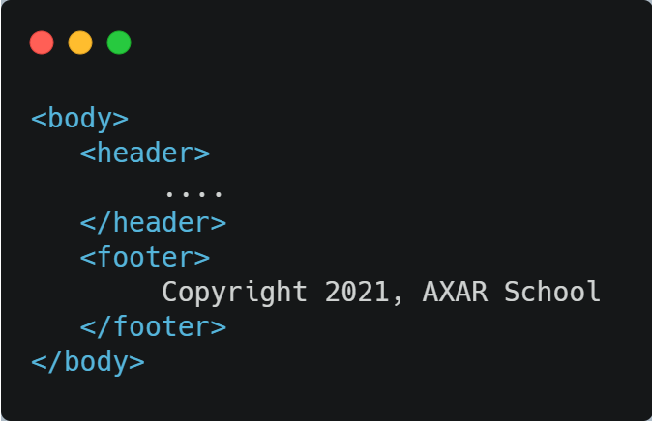

Di dalam satu halaman web, biasanya terdapat hanya satu buah elemen footer saja. Sebenarnya elemen footer dapat diletakkan di dalam seksi-seksi lain yang merupakan bagian dari induk dokumen. Elemen footer ini adalah catatan kaki untuk memperjelas informasi bagi setiap seksi atau induk dokumen tersebut.

Sama seperti Tag <header>, Tag <footer> juga mendukung Global Atribut di dalam HTML yang artinya bahwa pada tag ini dapat sisipkan atribut yang bersifat global yang secara umum berlaku pada semua komponen tag HTML.

## 8. Nav

Element <nav></nav> merepresentasikan link navigasi (navigational link). Link-link yang merujuk ke halaman lain atau halaman web itu sendiri, dapat dikelompokkan (digabungkan) di dalam element <nav>. Link yang ditulis di dalam <nav></nav> element, biasanya menunjukkan navigasi menu utama sebuah halaman web. Contohnya, dapat digunakan untuk menggabungkan beberapa link daftar isi (table of content), link yang menuju halaman sebelum dan sesudahnya (next & previous), dan juga penomoran halaman 1,2,3. Dalam sebuah dokumen, dapat ditulis lebih dari satu elemen <nav></nav>. Berikut ini contoh penggunaan elemen nav pada halaman HTML:

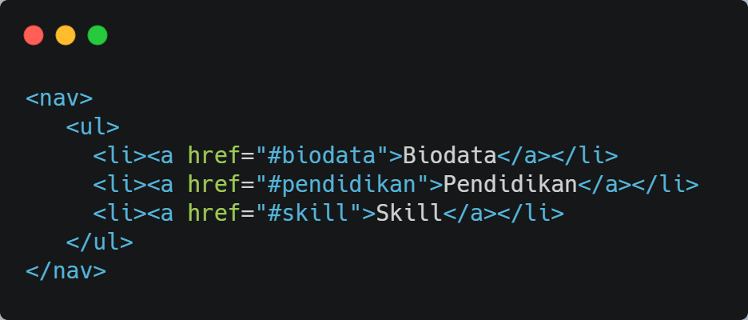

Sebuah navigation pada dasarnya sangat berguna untuk aksesibilitas website kita. Contohnya ketika pengguna website kita menggunakan screen reader dalam mengunjungi website, pengguna akan mudah mencari bagian yang dia inginkan tanpa harus menelusuri seluruh konten website. Tag <nav> mencakup global attributes, yang artinya tag tersebut dapat disisipkan semua attributes yang termasuk dalam global attributes yang secara umum berlaku untuk semua HTML tags.

## 9. Main

Element <main></main> merepresentasikan konten utama dalam sebuah dokumen (tepatnya didalam <body> element). Element ini merupakan elemen unik yang tidak boleh ditulis lebih dari satu dalam sebuah website. Konten dari element <main></main> dapat terdiri dari banyak section, ataupun artikel, atau konten apapun di dalam elemen main, selama termasuk konten utama yang dimiliki oleh website. Berikut ini contoh penggunaan elemen main pada halaman HTML:

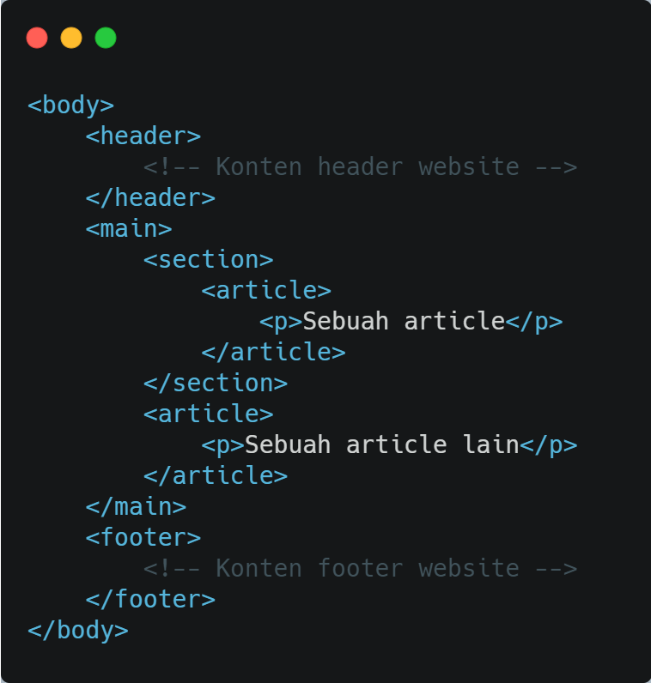

Tag <main> mencakup global attributes, yang artinya tag tersebut dapat disisipkan semua attributes yang termasuk dalam global attributes yang secara umum berlaku untuk semua HTML tags.